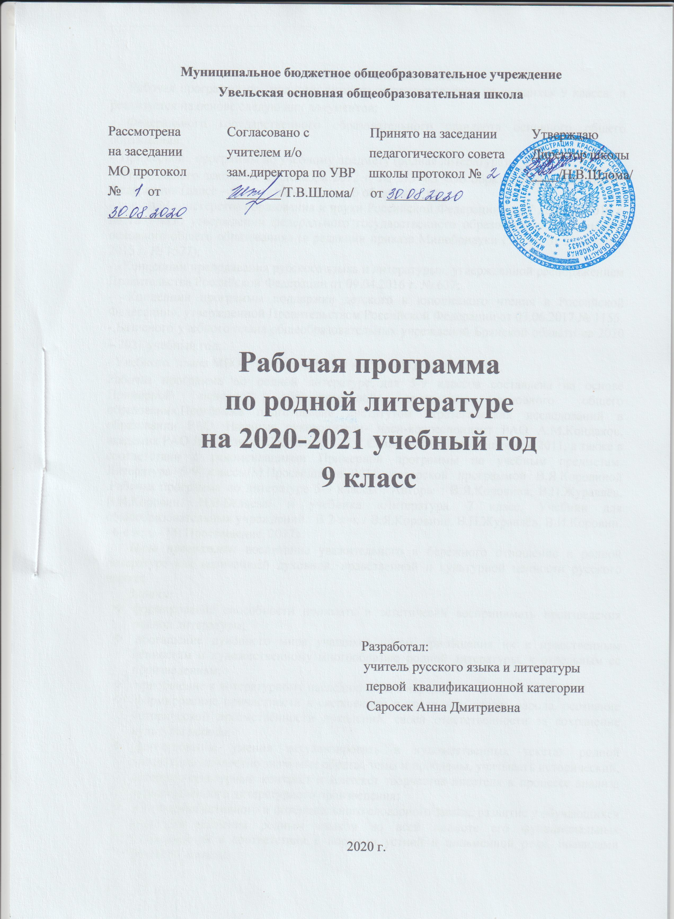
I. Пояснительная записка
Рабочая программа по родному литературе ориентирована на учащихся 9 класса и реализуется на основе следующих документов:
- Федерального государственного образовательного стандарта основного общего образования;
- Примерной программы по учебному предмету (родная литература);
- Федерального закона от 29 декабря 2012 г. № 273-ФЗ «Об образовании в Российской Федерации» (далее – Федеральный закон об образовании);
- приказ Министерства образования и науки Российской Федерации от 17 декабря 2010 г. № 1897 «Об утверждении федерального государственного образовательного стандарта основного общего образования» (в редакции приказа Минобрнауки России от 31 декабря 2015 г. № 1577);
- «Концепции преподавания русского языка и литературы», утвержденной распоряжением Правительства Российской Федерации от 09.04.2016 г. № 637;
- «Концепции программы поддержки детского и юношеского чтения в Российской Федерации», утвержденной Правительством Российской Федерации от 03.06.2017 № 1155.
- Базисного учебного плана общеобразовательных учреждений Брянской области на 2020 – 2021 учебный год;
- Учебного плана МБОУ Увельская ООШ на 2020-2021 учебный год.
Рабочая программа по родной литературе для 5-9 классов составлена на основе Примерной основной образовательной программы основного общего образования.Программа подготовлена институтом стратегических исследований в образовании РАО. Научные руководители- член-корреспондент РАО А.М.Кондаков, академик РАО Л.П.Кезина. Составитель -Е.С.Савинов. М. «Просвещение», 2011, а также в соответствии с рекомендациями Примерной программы по учебным предметам. Литература 5-9 классы/М.Просвещение 2011, авторской программой В.Я.Коровиной .Рабочая программа по литературе 5-9 классы . Авторы : В.Я.Коровина, В.П.Журавлёв, В.И.Коровин, Н.В.Беляева/ и учебника «Литература. 7 класс. Учебник для общеобразовательных учреждений. В 2-х ч. / В.Я.Коровина, В.П.Журавлёв, В.И.Коровин. –6-е изд. - М: Просвещение, 2017».
Цель программы: воспитание уважительного и бережного отношение к родной литературе как величайшей духовной, нравственной и культурной ценности русского народа.
Задачи:
- формирование способности понимать и эстетически воспринимать произведения родной литературы;
- обогащение духовного мира учащихся путем приобщения их к нравственным ценностям и художественному многообразию родной литературы, к отдельным ее произведениям;
- приобщение к литературному наследию своего народа;
- формирование причастности к свершениям и традициям своего народа, осознание исторической преемственности поколений, своей ответственности за сохранение культуры народа;
- формирование умения актуализировать в художественных текстах родной литературы личностно значимые образы, темы и проблемы, учитывать исторический, историко-культурный контекст и контекст творчества писателя в процессе анализа художественного литературного произведения;
- обогащение активного и потенциального словарного запаса, развитие у обучающихся культуры владения родным языком во всей полноте его функциональных возможностей в соответствии с нормами устной и письменной речи, правилами речевого этикета.

Объект изучения в учебном процессе − литературное произведение в его жанрово-родовой и историко-культурной специфике.
Постижение произведения происходит в процессе системной деятельности школьников, как организуемой педагогом, так и самостоятельной, направленной на освоение навыков культуры чтения (вслух, про себя, по ролям; чтения аналитического, выборочного, комментированного, сопоставительного и др.) и базовых навыков творческого и академического письма, последовательно формирующихся на уроках родной литературы.
II. Планируемые результаты освоения учебного предмета

Личностные результаты освоения программы по родной литературе в 9 классе:
Ученик научится
-патриотизму, любви и уважения к Отечеству, чувству гордости за свою Родину, прошлое и настоящее многонационального народа России;
-осознанию своей этнической принадлежности, знанию истории, языка, культуры своего народа;
-формированию уважительного и доброжелательного отношения к другому человеку, его мировоззрению, к истории, культуре, религии, традициям, языкам, ценностям народов России;
-формированию нравственных чувств и нравственного поведения, осознанного и ответственного отношения к собственным поступкам;
-осознание значения семьи в жизни человека и общества;
-усвоению гуманистических, демократических и традиционных ценностей многонационального российского общества; воспитание чувства ответственности и долга перед Родиной;
Ученик получит возможность научиться
-развитию чувства прекрасного, умению чувствовать красоту и выразительность русской речи, стремиться к совершенствованию собственной речи;
- развитию морального сознания и компетентности в решении моральных проблем на основе личностного выбора, формирование нравственных чувств и нравственного поведения, осознанного и ответственного отношения к собственным поступкам;
- целостному, социально-ориентированному пониманию мира в его органичном единстве и разнообразии
- осознанию значения семьи в жизни человека и общества, принятие ценности семейной жизни, уважительное и заботливое отношение к членам своей семьи;
- развивать эстетическое сознание через освоение художественного наследия народов России и мира, творческой деятельности эстетического характера
- устойчивому познавательному интересу к чтению, к ведению диалога с автором текста

Регулятивные результаты освоения программы по родной литературе в 9 классе
Ученик научится:
- самостоятельно определять цели обучения, ставить и формулировать новые задачи в учебе и познавательной деятельности, развивать мотивы и интересы своей познавательной деятельности
- работать по плану, сверяя свои действия с целью, прогнозировать, корректировать свою деятельность под руководством учителя;
- владеть всеми видами речевой деятельности:
- свободно, правильно излагать свои мысли в устной и письменной форме, соблюдать нормы построения речевого высказывания
Ученик получит возможность научиться
- планированию пути достижения цели; установлению целевых приоритетов;
- оценивать уровень владения тем или иным учебным действием
- осуществлять контроль успешности своей учебной деятельности
- овладению приемами отбора и систематизации материала на определенную тему; умению вести самостоятельный поиск информации; способность к преобразованию, сохранению и передаче информации

Познавательные результаты освоения программы по родной литературе в 9 классе
Ученик научится
-овладению навыками смыслового чтения;
-умению извлекать информацию (в сотрудничестве и при поддержке учителя), представленную в разных формах (сплошной текст; несплошной текст – иллюстрация, таблица, схема);
- владеть различными видами аудирования (выборочным, ознакомительным, детальным);
-умению перерабатывать в сотрудничестве с учителем и преобразовывать информацию из одной формы в другую (переводить сплошной текст в план, таблицу, схему и наоборот: по плану, по схеме, по таблице составлять сплошной текст);
-излагать содержание прочитанного (прослушанного) текста подробно, сжато, выборочно.
- определять понятия, создавать обобщения, устанавливать аналогии, классифицировать, самостоятельно выбирать основания и критерии для классификации, устанавливать причинно-следственные связи, строить логическое рассуждение
- ориентироваться на возможное разнообразие способов решения учебной задачи;
- анализировать изучаемые объекты с выделением существенных и несущественных признаков;
Ученик получит возможность научиться
- владению общими приемами решения проблемных ситуаций
- умению организовать учебную деятельность, понимая порядок работы, и находить для этого эффективные приемы

Коммуникативные результаты освоения программы по родной литературе в 9 классе
Ученик научится
-умению осознанно использовать речевые средства в соответствии с задачей коммуникации, для выражения своих чувств, мыслей и потребностей;
-планированию и регуляции своей деятельности; владение устной и письменной речью; моноло-гической контекстной речью;
-учитывать разные мнения и стремиться к координации различных позиций в сотрудничестве (при поддержке направляющей роли учителя);
-слушать и слышать других, пытаться принимать иную точку зрения, быть готовым корректиро-вать свою точку зрения;
-оформлять свои мысли в устной и письменной форме с учетом речевой ситуации, создавать текс-ты различного типа, стиля, жанра;
-выступать перед аудиторией сверстников с сообщениями.
- умению осознанно использовать речевые средства в соответствии с задачей коммуникации, для выражения своих чувств, мыслей и потребностей;
- продуктивно разрешать конфликты на основе учѐта интересов и позиций всех участников, поиска и оценки альтернативных способов разрешения конфликтов; договариваться и приходить к общему решению в совместной деятельности;
- адекватно выражать свое отношение к фактам и явлениям окружающей действительности, к прочитанному, услышанному, увиденному
- работать индивидуально и в группе: находить общее решение и разрешать конфликты на основе согласования позиций и учёта интересов
Ученик получит возможность научиться
- участию в речевом общении, соблюдая нормы речевого этикета; адекватно использовать жесты, мимику в процессе речевого общения;
-способности осуществлять речевой самоконтроль в процессе учебной деятельности и в повседневной практике речевого общения; оценивать свою речь с точки зрения ее содержания, языкового оформления
-участвовать в диалогическом и полилогическом общении, создавать устные монологические высказывания разной коммуникативной направленности в зависимости от целей, сферы и ситуации общения с соблюдением норм современного русского литературного языка и речевого этикета

Предметные результаты освоения программы по родной литературе в 9 классе
Ученик научится:
- пониманию родной литературы как одной из основных национально-культурных ценностей народа, как особого способа познания жизни;
- владеть навыками анализа художественного произведения;
- находить основные изобразительно-выразительные средства, характерные для творческой манеры писателя, определять их художественные функции;
-выражать личное отношение к художественному произведению, аргументировать свою точку зрения
- уметь видеть авторский замысел в произведении
Ученик получит возможность научиться:
- обеспечению культурной самоидентификации, осознание коммуникативно-эстетических возможностей родного языка на основе изучения выдающихся произведений культуры своего народа, российской и мировой культуры;
- воспитывать квалифицированного читателя со сформированным эстетическим вкусом, способного аргументировать свое мнение и оформлять его словесно в устных и письменных высказываниях разных жанров, создавать развернутые высказывания аналитического и интерпретирующего характера, участвовать в обсуждении прочитанного, сознательно планировать свое досуговое чтение;
- развитию способности понимать литературные художественные произведения, отражающие разные этнокультурные традиции;
- осознавать значимость чтения и изучения родной литературы для своего дальнейшего развития; испытывать потребность в систематическом чтении
- воспринимать родную литературу как одну из основных национально-культурных ценностей народа, как особого способа познания жизни

III. Содержание учебного предмета

1. Введение. (1 час)
Явления, связанные с литературными событиями и направлениями, но и с особенностями отдель-ных исторических процессов, изображенных русскими писателями.
2. Древнерусская литература (1 час)
Историческая личность на страницах произведений Древней Руси. Житийный жанр в древнерусской литературе. «Житие Сергия Радонежского». Историческая основа «Жития Сергия Радонежского». Сергий Радонежский – воплощение национального нравственного идеала, олицетворение Святой Руси.
Теория литературы: пословица, поговорка.
3. Литература 18 века (1 час)
Н.М.Карамзин. Слово о писателе. Повесть «Наталья, боярская дочь». Историческая основа повести. Характеры героев. Н.М.Карамзина «История государства Российского» (фрагмент). «Уважение к минувшему» в исторической хронике Н.М.Карамзина.
4. Литература 19 века (7 часов)
Образы родной природы. Апухтин А.Н. Стихотворение «День ли царит, тишина ли ночная…».
К. Н. Батюшков. «Мой гений», «Есть наслаждение и в дикости лесов...».
Е. А. Баратынский. «Разуверение», «Приманкой ласковых речей...», «Мой дар убог, и голос мой негромок...», «Муза» («Не ослеплён я музою моею...»).
П. А. Вяземский. «Дорожная дума», «Жизнь наша в старости — изношенный халат...».
Золотой век в истории русской поэзии. Литературная жизнь в первой трети XIX века. Литературные общества и кружки. «Арзамас» как «братство» литераторов. Поэты-«любомудры». «Вечные» темы в поэзии пушкинской поры. Теория литературы. Золотой век русской поэзии.
Бестужев-Марлинский А.А. «Вечер на бивуаке». Лицемерие и эгоизм светского общества и благородство чувств героя рассказа.
Н.В.Гоголь. «Невский проспект». Образ Петербурга в повести Н.В.Гоголя «Невский проспект».
5 Литература 20 века (24 ч)
М. Горький. «Песня о Соколе». Своеобразие композиции. Художественные особенности «Песни…».
А.Толстой. «Русский характер» - своеобразный итог рассуждениям о русском человеке.
К.Г. Паустовский. Рассказ «Телеграмма». История создания. Композиция рассказа. Авторская позиция. Смысл названия. Рассказ «Колотый сахар». Идея преображения человеческой души в рассказе.
Образ матери в литературе. Н.А.Некрасов «Внимая ужасам войны…»; С.А.Есенин «Письмо к матери»; В.Казин «На могиле матери»; В.М.Шукшин «Материнское сердце».
Ю.Друнина. «Зинка», «Я только раз видала рукопашный…», «Все грущу о шинели», «Есть в России святые места». Тема войны в лирике.
К.Воробьев. Повесть «Гуси-лебеди». Особенности лейтенантской прозы в повести. Образ главного героя повести.
В.Закруткин. Роман «Матерь человеческая». Женская судьба в годы Великой Отечественной войны.
А.И.Солженицын. Цикл «Крохотки» – многолетние раздумья автора о человеке, о природе, о проблемах современного общества и о судьбе России.
Ю.В.Бондарев. Рассказ «Простите нас!» Безнравственность забвения человека человеком. Тема благодарности.
В.Г.Распутин. Рассказ «Я забыл спросить у Лешки». Тема истинной дружбы. Рассказ «Женский разговор». Проблема любви и целомудрия. Две героини, две судьбы.
В.Тендряков. Рассказ «Хлеб для собаки». Проблематика рассказа.
А.Алексин. Повесть «Сигнальщики и горнисты». Нравственный выбор героев. Смысл названия повести.
Ю.П.Казаков. Рассказ «Двое в декабре». Смысл названия рассказа. Душевная жизнь героев. Поэтика психологического параллелизма.
В.М.Гаршин. Рассказ «Четыре дня». Образы сыновей на поле брани и матерей, ожидающих своих сыновей- кормильцев.
Теория литературы. Сюжетный параллелизм. Символика заглавия.
В.Н. Крупин. Сборник миниатюр «Босиком по небу» (Крупинки). Традиции русской классической прозы в рассказах. Сюжет, композиция. Средства выражения авторской позиции. Психологический параллелизм как сюжетно-композиционный принцип. Красота вокруг нас. Умение замечать прекрасное. Главные герои, их портреты и характеры, мировоззрение.
Т.Н.Толстая Рассказ «Соня». Мотив времени – один из основных мотивов рассказа. Тема нравственного выбора. Образ «вечной Сонечки».
Е. Габова. Рассказ «Не пускайте Рыжую на озеро». Проблема отсутствия понимания между людьми.
Захар Прилепин. Рассказ «Белый квадрат». Нравственное взросление героя рассказа. Проблемы памяти, долга, ответственности, непреходящей человеческой жизни в изображении писателя.

IV. Календарно- тематическое планирование

№ п/п | Тема урока | Кол-во часов |  | Дата проведения
 |  |  |  | Плановая |  | Фактичес  кая
Введение (1 ч.)
1 | Введение. Литературные явления в контексте исторических событий. | 1
Древнерусская литература (1 час)
2 | Историческая личность на страницах произведений Древней Руси. Житийная литература. «Житие Сергия Радонежского». | 1
Из литературы XVIII века (1 час)
3 | Н.М. Карамзин. Повесть «Наталья, боярская дочь».Характеры героев повести. | 1
Из литературы XIX века 7 ч.
4 | К. Н. Батюшков. Особенности лирики. «Мой гений», «Есть наслаждение и в дикости лесов...». | 1
5 | Е. А. Баратынский. Основные мотивы лирики. «Разуверение», «Приманкой ласковых речей...», «Мой дар убог, и голос мой негромок...», «Муза» | 1
6 | А. А. Дельвиг. «Элегия» («Когда, душа, просилась ты...»), «Не осенний частый дождичек...». | 1
7 | Философские размышления П. А. Вяземского. «Дорожная дума», «Жизнь наша в старости — изношенный халат...». | 1
8 | А.А. Бестужев-Марлинский. «Вечер на бивуаке» | 1
9 | Образ Петербурга в повести Н.В.Гоголя «Невский проспект». | 1
10 | Контрольная работа № 1 по разделу «Литература XIX века» | 1
Из литературы XX века 24 ч.
11 | М. Горький. «Песня о Соколе». Художественные особенности «Песни…». | 1
12 | А.Н.Толстой. Рассказ «Русский характер». Размышления о человеке. | 1
13 | К.Г.Паустовский. Взаимоотношения близких людей в рассказе «Телеграмма». | 1
14 | К.Паустовский. Рассказ «Колотый сахар». Идея преображения человеческой души в рассказе. | 1
15 | Образ матери в литературе. Н.А.Некрасов «Внимая ужасам войны…»; С.А.Есенин «Письмо к матери»; В.Казин «На могиле матери»; В.М.Шукшин «Материснкое сердце». | 1
16 | Ю.Друнина. Слово о поэте. «Зинка», «Я только раз видала рукопашный…», «Все грущу о шинели», «Есть в России святые места». Тема войны в лирике. | 1
17 | К.Воробьев. Слово о писателе. «Гуси-лебеди». Особенности лейтенантской прозы в повести. | 1
18 | В.Закруткин. Слово о писателе. Роман «Матерь человеческая» как гимн русским женщинам. | 1
19 | В.Закруткин. Роман «Матерь человеческая». Женская судьба в годы Великой Отечественной войны. | 1
20 | А.И. Солженицын. Цикл «Крохотки». Раздумья автора о человеке и о родине | 1
21 | Ю. Бондарев. Проблема благодарности в рассказе «Простите  нас!» | 1
22 | В.Г.Распутин. Рассказ «Я забыл спросить у Лешки». Тема истинной дружбы. | 1
23 | В.Г.Распутин. Рассказ «Женский разговор». Проблема любви и целомудрия. | 1
24 | В.Тендряков. Слово о писателе. «Хлеб для собаки». Проблематика рассказа, герои произведения. | 1
25 | А.Алексин. «Сигнальщики и горнисты». Нравственный выбор героев. Смысл названия повести. | 1
26 | Ю.П.Казаков. «Двое в декабре». Смысл названия рассказа. Душевная жизнь героев. | 1
27 | В.М.Гаршин. Рассказ «Четыре дня». Образы сыновей на поле брани и матерей, ожидающих своих сыновей- кормильцев. | 1
28 | Р/Р Написание сочинения "Нравственные уроки русской литературы" (на примере одного-двух прочитанных произведений). | 1
29 | В.Н. Крупин. Книга «Босиком по небу». Красота вокруг нас. | 1
30 | Т.Н. Толстая. Проблема нравственного выбора в рассказе «Соня». | 1
31 | Е. Габова. Рассказ «Не пускайте Рыжую на озеро». Проблема отсутствия понимания между людьми. | 1
32 | Захар Прилепин. «Белый квадрат». Нравственное взросление героя рассказа. | 1
33 | Проблематика рассказа З. Прилепина «Белый квадрат». Мотив детских страданий. | 1
34 | Контрольное тестирование | 1

